Рекомендации: « Воспитателям в копилку»
ОРГАНИЗАЦИЯ ПРАЗДНИКА В ДЕТСКОМ САДУ:
УВЛЕКАТЕЛЬНО И НЕОБРЕМЕНИТЕЛЬНО.

Ни для кого не секрет, что все дети очень любят праздники и развлечения, всегда их ждут, и по-особенному к ним готовятся. В детских садах проходят праздничные мероприятия, посвящённые самым разным датам: новый год, женский праздник, осенние посиделки и многие другие. И, несмотря на кажущуюся легкость и простоту мероприятий, – они являются важной составляющей всего педагогического процесса, осуществляемого в детском саду.
Досуговая деятельность должна отличаться, и отличается разнообразием форм и видов деятельности, особой динамичностью и определённой насыщенностью. Сегодня мы хотим подробно остановиться на том, какие праздничные атрибутыизготовлены силами нашего педагогического коллектива в последнее время.

- Игровое пособие «Испеки пиццу».

Для того чтобы сделать «пиццу» необходимо подготовить следующие материалы: плотный картон для основы пиццы, тонкий поролон, ткань бежевого оттенка, толстый шнур, нитки, фетр разного цвета, синтепон. Для начала из картона вырезается круг нужного диаметра; на него наклеивается синтепон такого же размера. Из ткани шьётся круг, немного большего диаметра, чем основная заготовка. Край ткани оформляется небольшим валиком, в который затем вставляется достаточно толстый шнур, для оформления канта пиццы. Ткань также нашивается, либо наклеивается на заготовку. Яркой нитью вся плоскость пиццы прошивается, разделяя её на сектора-кусочки. В конце по всей основе пиццы, вразброс, нашиваются небольшие кусочки ленты-липучки, для последующего крепления ингредиентов пиццы. Основная часть пиццы - тесто, готово.
Далее следует подготовить наполнение пиццы. Для этого берём фетр различного цвета, и на свой вкус выбираем её ингредиенты: сыр, грибы, помидоры, колбасу, оливки, перец и т.д. Необходимые шаблоны можно найти в свободном доступе в сети Интернет. Вырезаем шаблоны, сшиваем их через край крепкой нитью и наполняем синтепоном. Данное пособие с успехом можно использовать на самых разных праздничных мероприятиях: Дне Матери, праздновании 8 Марта, на летних досугах и т.д.

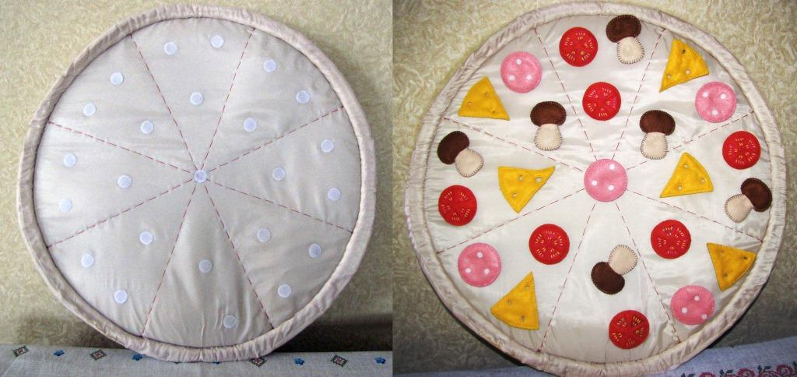

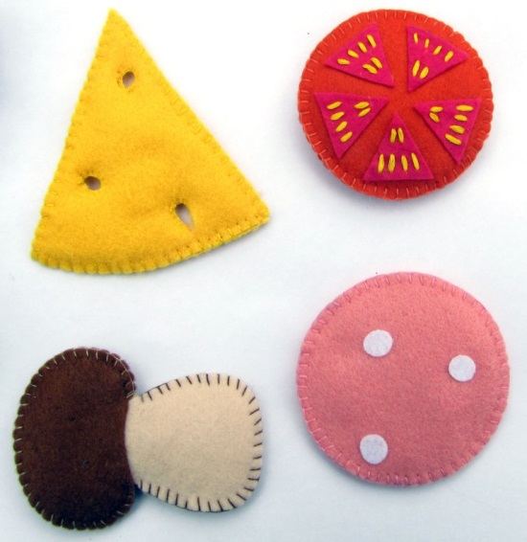

- Игровое пособие «Наряди ёлочку».

Для пошива новогодней ёлочки необходимо взять: ткань зелёного цвета, поролон, фетр, оракал золотого оттенка. Для начала выкраиваем основу ёлочки, - её форма, длина и ширина, могут быть самой разной. По этому шаблону аналогично раскраиваем поролон. Затем сшиваем поролон и ткань между собой – это наиболее сложный этап изготовления пособия. И в конце по всей ёлочке нашиваются небольшие кусочки ленты-липучки, для последующего крепления новогодних игрушек.
Игрушки для ёлки шьются по аналогии пошива наполнения для пиццы: берётся фетр самых разных оттенков, и шьются украшения – звёзды, различные животные, домики, варежки и т.д.
Завершается работа изготовлением золотой звезды на макушку ёлки. Моделью для ёлочки становится любой гость, пришедший на праздничное мероприятие.

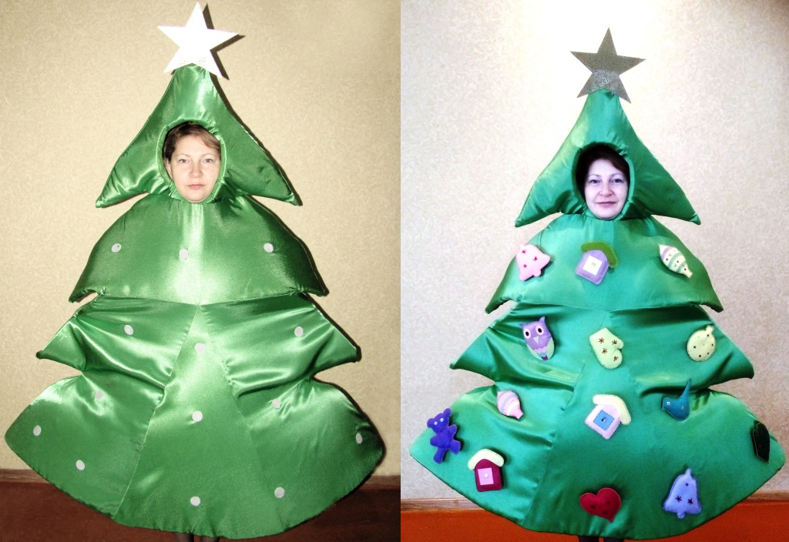

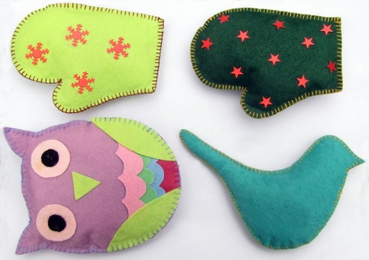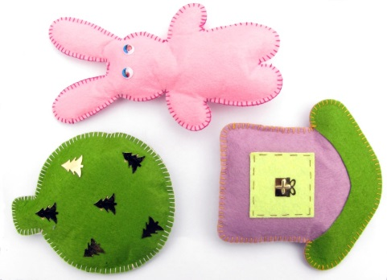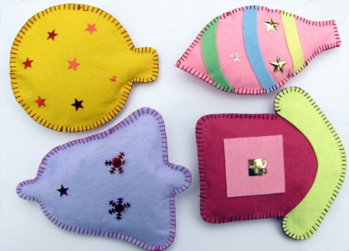

- Сюрпризный момент «Цветочная фоторамка».

В последнее время очень модным стала организация фотосъёмки в различных фотозонах.Фотозона – это небольшая площадка, отведенная специально для проведения праздничной фотосъемки. Фотозона, придуманная нами, стала по-настоящему интерактивной! Мы предложили нашим гостям и детям цветочную фоторамку, которую можно держать прямо в руках – по одному, вдвоем, целой компанией, горизонтально, вертикально, по диагонали, как душе будет угодно!
Основа рамки изготовлена из фанерного полотна, обработанного в технике декупаж и украшенного рукодельными цветами.
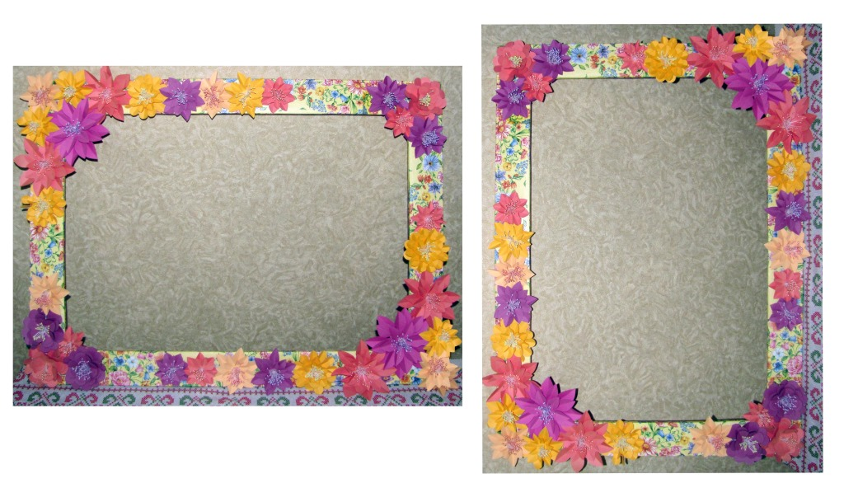

- Сюрпризный момент «Подарки из камина».
Все любят подарки, а дети любят подарки как никто другой! Долгожданный подарок приятно получить любым способом, но подарок, появляющийся «ниоткуда» - вот самое настоящее чудо!
На изготовлении непосредственно камина мы останавливаться не будем, поскольку в социальной сети существует огромное количество мастер-классов на эту тему. Изюминкой нашего камина является его «потайная дверца» (см. фото – стрелкой указано место отверстия).
На новогодних утренниках подарки попадали в руки детям прямо из камина. Восторгу детей не было предела!

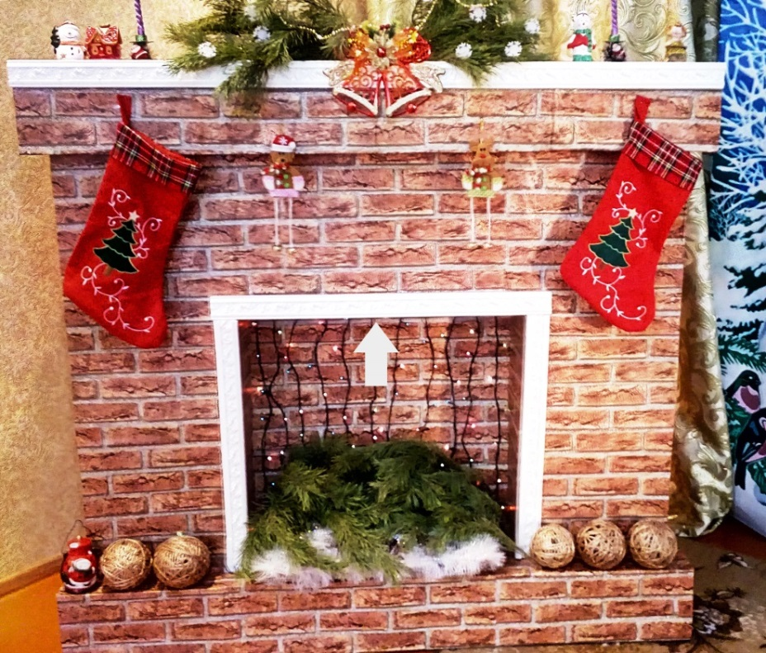
Создание атрибутов для праздничных мероприятий – это настоящий полет фантазии. Яркое, красочное художественное оформление праздника – залог его успешного проведения и хорошего настроения детей и взрослых!

